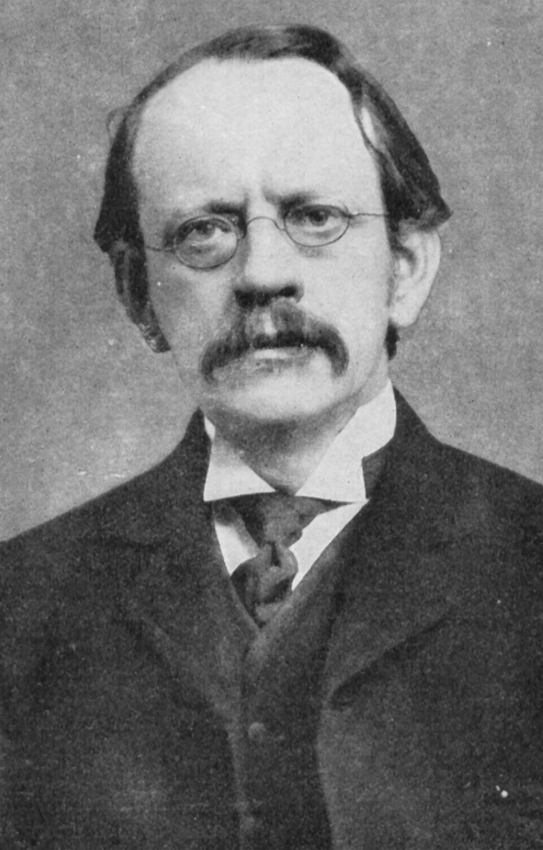
Joseph John Thomson mort 30 aout 1940 au royaume unis créations électron il est britanniques

